Chapitre 4 : PRESENTATION DES RESULTATS
Dans ce chapitre, nous présentons dans un premier temps les différents résultats issus de l’analyse des données mises à notre disposition. Il s’agira principalement d’observer la distribution des entreprises en fonction des différents caractères retenus et de tirer des conclusions adéquates. Présenter les résultats des analyses statistiques notamment du test de khi2 entre les besoins retenus et les variables descriptives. La suite consistera à effectuer des analyses multidimensionnelles sur les données (ACM, CAH, AFD) les objectifs sont la recherche d’axes factorielles pour la projection des données, la construction des classes d’appartenances pour les entreprises et la recherche de variables discriminantes pertinences pour la séparation des classes obtenues. La deuxième partie de ce travail sera lié à la présentation de la plateforme Business Partnertship. Il sera question de présenter l’interface utilisateur, d’exposer l’algorithme de mise en relation des entreprises et le mode d’utilisation de la plateforme par les entreprises. Tout en présentant les limites du travail et les perspectives.
4.1 PRESENTATION DES RESULTATS SUR LA CARTOGRAPHIE DES ENTREPRISES
Nous nous attelons à présenter dans cette section les différents résultats issus de l’analyse statistique des données issues de l’enquête sur la cartographie des besoins des entreprises locales. Nous débuterons par les résultats de statistiques descriptives puis évoluerons sur les résultats de statistiques multidimensionnelles.
4.1.1 RESULTATS DE L’ANALYSE UNIVARIEE
L’Analyse univariée a consisté à déterminer le nombre et le pourcentage d’entreprises présentant des modalités similaires sur les différentes variables retenues (statut juridique, région, taille, ancienneté et secteur d’activité principal). Les analyses ce sont effectuées sur un fichier contenant 1194 entreprises.
Répartition des entreprises par statut juridiques :
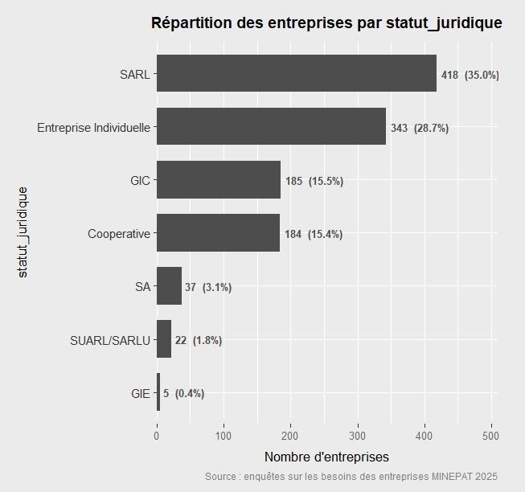

La fig1 fait état d’une prépondérance d’entreprises avec le statut SARL (35.0%)
Répartition des entreprises par régions :
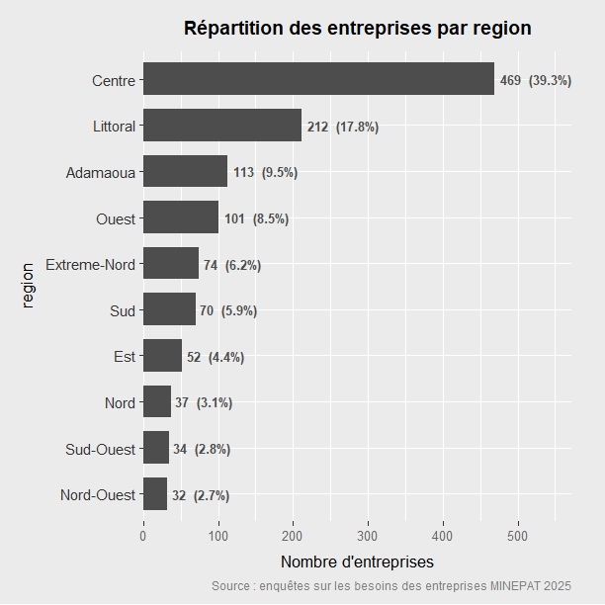

Répartition des entreprises par taille :
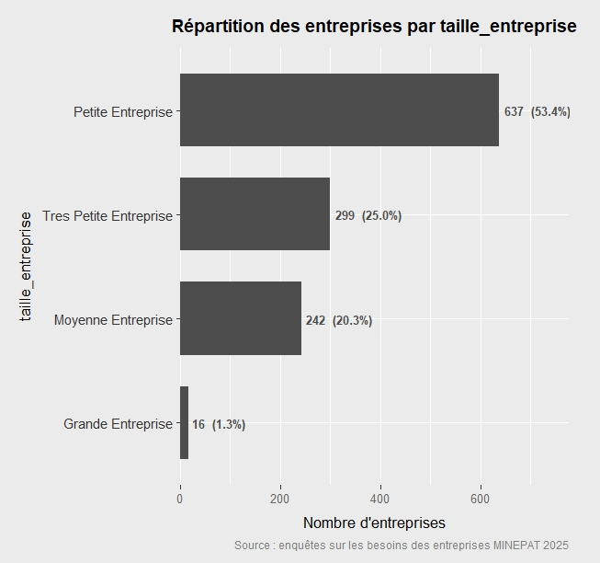

Répartition des entreprises par ancienneté :
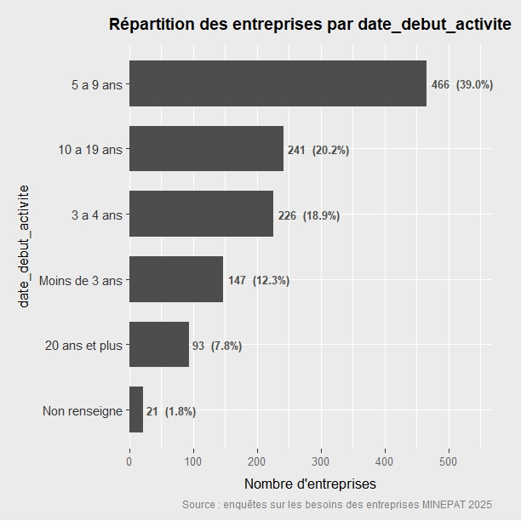

Répartition des entreprises par secteurs d’activités :
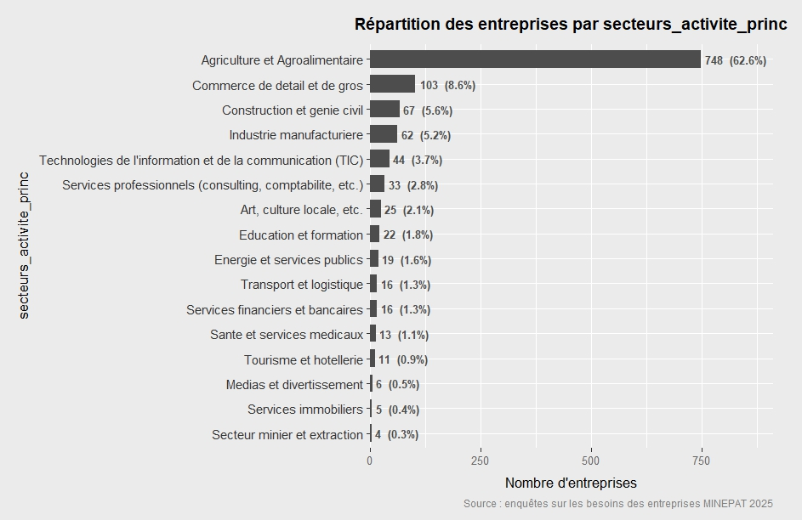

Répartitions des besoins :
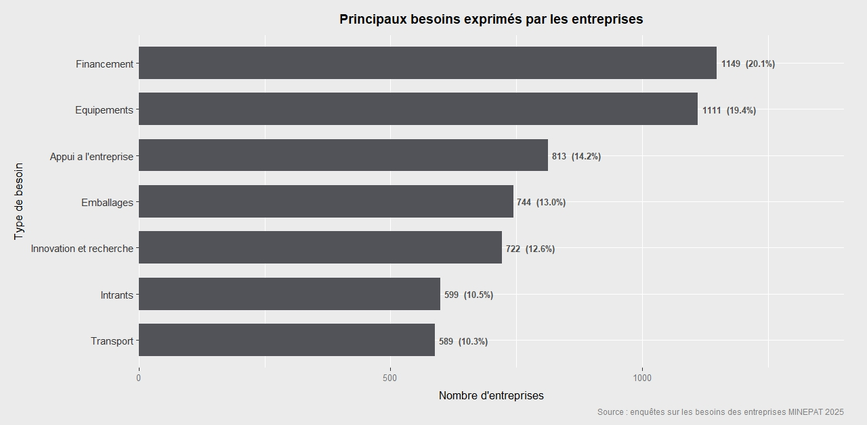

4.1.2 RESULTATS DE L’ANALYSE BIVARIEE
L’analyse bivariée consiste à croiser les variables et à déterminer les différentes distributions.
Les besoins des entreprises répartis par statut juridique :
Besoins/Staut | besoin_appui_entreprise | besoin_emballages | besoin_equipements | besoin_financement | besoin_innovation_recherche | besoin_intrants | besoin_transport
Cooperative | 14,9% | 13,9% | 17,3% | 17,3% | 14,1% | 10,6% | 11,7%
Entreprise Individuelle | 13,2% | 13,1% | 19,8% | 19,9% | 12,8% | 10,1% | 11,1%
GIC | 13,3% | 13% | 19,4% | 18,8% | 14,2% | 10,7% | 10,7%
GIE | 13% | 17,4% | 17,4% | 21,7% | 13% | 8,7% | 8,7%
SA | 14,1% | 13,5% | 17,2% | 22,7% | 11% | 12,9% | 8,6%
SARL | 15% | 12,5% | 20,4% | 21,9% | 11,1% | 10,4% | 8,8%
SUARL/SARLU | 20% | 7,5% | 20% | 26,2% | 7,5% | 11,2% | 7,5%

Répartition des besoins des entreprises par région
Besoins/Region | besoin_appui_entreprise | besoin_emballages | besoin_equipements | besoin_financement | besoin_innovation_recherche | besoin_intrants | besoin_transport
Adamaoua | 15,1% | 13,6% | 18,9% | 18,7% | 13,7% | 8,1% | 11,9%
Centre | 13,8% | 12,8% | 19,7% | 20,6% | 12,1% | 11,2% | 9,8%
Est | 15,8% | 11,7% | 18,7% | 18,3% | 12,8% | 11,4% | 11,4%
Extreme-Nord | 14,3% | 13,3% | 17,5% | 18,3% | 14% | 11,8% | 10,8%
Littoral | 14,4% | 12,9% | 19,8% | 21,6% | 12,2% | 9,6% | 9,4%
Nord | 14,5% | 15,5% | 17,5% | 18% | 13% | 10% | 11,5%
Nord-Ouest | 14,6% | 12,3% | 17,5% | 18,1% | 12,9% | 11,7% | 12,9%
Ouest | 13,4% | 12,6% | 21,1% | 20,9% | 13,2% | 9,8% | 9%
Sud | 13% | 13,3% | 19,5% | 18,9% | 12,4% | 11,9% | 11%
Sud-Ouest | 15,8% | 13,3% | 19,6% | 21,5% | 12% | 6,3% | 11,4%

Répartition des besoins des entreprises par ancienneté :
Étiqbesoins/ancienneté | besoin_appui_entreprise | besoin_emballages | besoin_equipements | besoin_financement | besoin_innovation_recherche | besoin_intrants | besoin_transport
10 à 19 ans | 14,4% | 12,2% | 19,2% | 19,4% | 13,7% | 11,3% | 9,8%
20 ans et plus | 15,9% | 12,3% | 17,9% | 20,1% | 13,9% | 9,6% | 10,3%
3 à 4 ans | 14,7% | 12,8% | 18,9% | 20,4% | 12,5% | 9,8% | 10,8%
5 à 9 ans | 13,8% | 13,5% | 19,5% | 19,5% | 12,5% | 10,5% | 10,6%
Moins de 3 ans | 13,2% | 13,1% | 21,1% | 22,2% | 10,5% | 10,6% | 9,4%
Non renseigne | 13,2% | 15,4% | 19,8% | 22% | 11% | 8,8% | 9,9%

Répartitions des besoins des entreprises par secteur d’activité :
Besoins/Secteurs | besoin_appui_entreprise | besoin_emballages | besoin_equipements | besoin_financement | besoin_innovation_recherche | besoin_intrants | besoin_transport
Agriculture et Agroalimentaire | 13% | 14,6% | 18,4% | 18,1% | 13,5% | 11% | 11,4%
Art, culture locale, etc. | 15,9% | 11,5% | 22,1% | 19,5% | 13,3% | 12,4% | 5,3%
Commerce de detail et de gros | 15,7% | 12,3% | 21,7% | 23,9% | 10,4% | 7,2% | 8,9%
Construction et genie civil | 18,4% | 4,1% | 23,7% | 25,7% | 11,8% | 8,2% | 8,2%
Education et formation | 18,6% | 5,8% | 22,1% | 24,4% | 9,3% | 9,3% | 10,5%
Energie et services publics | 19% | 8,9% | 21,5% | 24,1% | 7,6% | 10,1% | 8,9%
Industrie manufacturiere | 15,2% | 13,6% | 19% | 18,7% | 12,7% | 12,3% | 8,5%
Medias et divertissement | 13,3% |  | 40% | 33,3% | 6,7% | 6,7%
Sante et services medicaux | 13% | 13% | 20,4% | 24,1% | 9,3% | 13% | 7,4%
Secteur minier et extraction | 7,1% | 7,1% | 21,4% | 28,6% | 7,1% | 14,3% | 14,3%
Services financiers et bancaires | 22,5% | 2,5% | 17,5% | 40% | 10% | 5% | 2,5%
Services immobiliers | 20% |  | 10% | 50% | / | 20%
Services professionnels (consulting, comptabilite, etc.) | 21,3% | 7,4% | 25,5% | 29,8% | 7,4% | 5,3% | 3,2%
Technologies de l'information et de la communication (TIC) | 20,6% | 3,7% | 23,5% | 30,1% | 8,8% | 8,8% | 4,4%
Tourisme et hotellerie | 16,2% | 8,1% | 21,6% | 24,3% | 8,1% | 8,1% | 13,5%
Transport et logistique | 18,8% | 8,3% | 20,8% | 31,2% | 8,3% | 8,3% | 4,2%

TEST DE KHI2
Test entre la taille des entreprises et des différents besoins des entreprises.
Variable_Besoin | Chi2_Statistique | P_Value | Significatif | V_Cramer
besoin_intrants | 1,01 | 0,7993 | Non | 0,029
besoin_financement | 5,67 | 0,1289 | Non | 0,069
besoin_emballages | 7,48 | 0,0581 | Non | 0,079
besoin_transport | 3,2 | 0,3624 | Non | 0,052
besoin_appui_entreprise | 13,95 | 0,003 | Oui (p < 0.05) | 0,108
besoin_equipements | 2,25 | 0,5212 | Non | 0,043
besoin_innovation_recherche | 2,85 | 0,4154 | Non | 0,049

Test entre la région et les différents besoins des entreprises :
Variable_Besoin | Chi2_Statistique | P_Value | Significatif | V_Cramer
besoin_intrants | 28,91 | 0,0007 | Oui (p < 0.05) | 0,156
besoin_financement | 6,21 | 0,7183 | Non | 0,072
besoin_emballages | 18,69 | 0,028 | Oui (p < 0.05) | 0,125
besoin_transport | 29,83 | 0,0005 | Oui (p < 0.05) | 0,158
besoin_appui_entreprise | 23,36 | 0,0054 | Oui (p < 0.05) | 0,14
besoin_equipements | 28,25 | 0,0009 | Oui (p < 0.05) | 0,154
besoin_innovation_recherche | 23,77 | 0,0047 | Oui (p < 0.05) | 0,141

Test entre le statut juridique et les différents besoins des entreprises :
Variable_Besoin | Chi2_Statistique | P_Value | Significatif | V_Cramer
besoin_intrants | 14,26 | 0,0269 | Oui (p < 0.05) | 0,109
besoin_financement | 2,94 | 0,8166 | Non | 0,05
besoin_emballages | 44,47 | 0 | Oui (p < 0.05) | 0,193
besoin_transport | 50,44 | 0 | Oui (p < 0.05) | 0,206
besoin_appui_entreprise | 26,32 | 0,0002 | Oui (p < 0.05) | 0,148
besoin_equipements | 61,66 | 0 | Oui (p < 0.05) | 0,227
besoin_innovation_recherche | 77,88 | 0 | Oui (p < 0.05) | 0,255
Test entre l’ancienneté et les besoins des entreprises :
Variable_Besoin | Chi2_Statistique | P_Value | Significatif | V_Cramer
besoin_intrants | 6,46 | 0,2643 | Non | 0,074
besoin_financement | 4,44 | 0,4882 | Non | 0,061
besoin_emballages | 5,09 | 0,4049 | Non | 0,065
besoin_transport | 5,52 | 0,356 | Non | 0,068
besoin_appui_entreprise | 11,84 | 0,037 | Oui (p < 0.05) | 0,1
besoin_equipements | 14,84 | 0,0111 | Oui (p < 0.05) | 0,111
besoin_innovation_recherche | 20,1 | 0,0012 | Oui (p < 0.05) | 0,13

Test entre le secteur d’activité et les besoins :
Variable_Besoin | Chi2_Statistique | P_Value | Significatif | V_Cramer
besoin_intrants | 103,48 | 0 | Oui (p < 0.05) | 0,294
besoin_financement | 34,1 | 0,0033 | Oui (p < 0.05) | 0,169
besoin_emballages | 306,81 | 0 | Oui (p < 0.05) | 0,507
besoin_transport | 147,87 | 0 | Oui (p < 0.05) | 0,352
besoin_appui_entreprise | 20,13 | 0,1669 | Non | 0,13
besoin_equipements | 239,1 | 0 | Oui (p < 0.05) | 0,447
besoin_innovation_recherche | 163,49 | 0 | Oui (p < 0.05) | 0,37

4.1.3 RESULTAT DE L’ANALYSE MULTIDIMENTIONNELLE
4.1.2.3.1 Analyse en Composante Multiple (ACM)
L’ACM consiste principalement à rechercher les axes factoriels sur lesquels devront être projeter les données pour afin de mieux décrire les données. Nous avons utilisé pour le package FactoMineR du langage R pour réaliser ce travail. L’apport des valeurs propres à l’inertie générale est présenté dans la figure suivante.
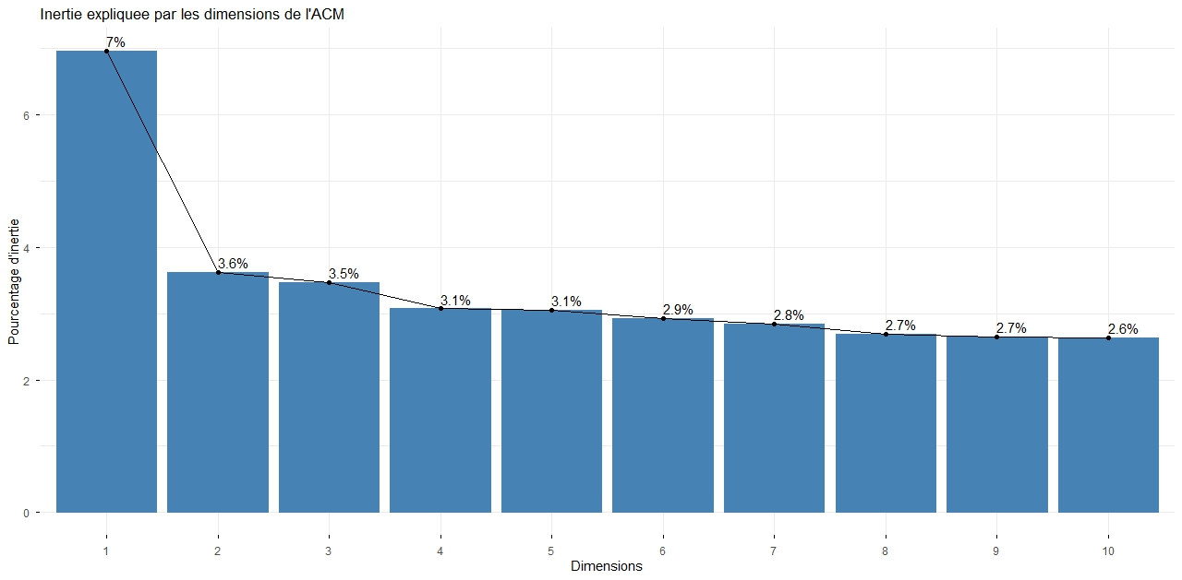

La projection des modalités sur les deux axes avec la plus grande inertie expliquée
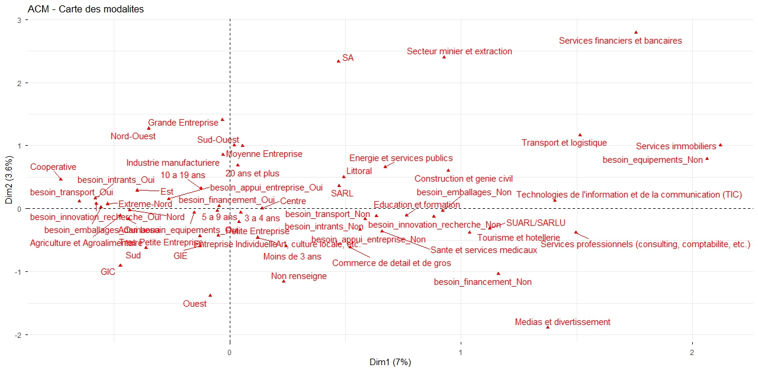

Les attributs qui participent le plus au premier axe factoriel
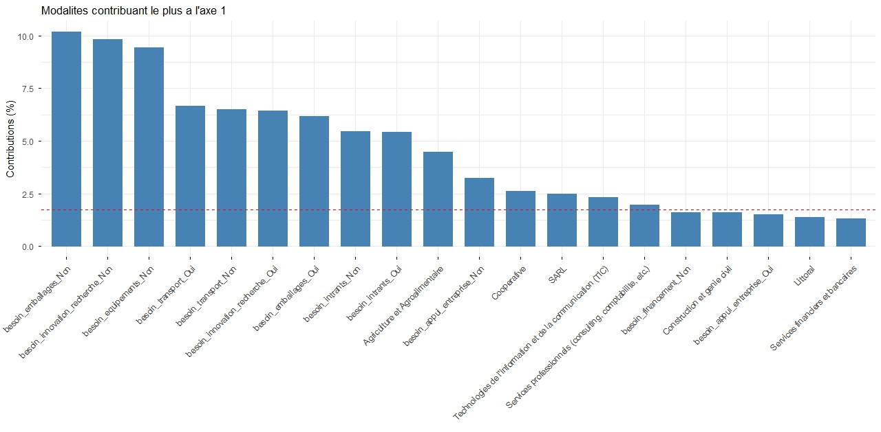
Les attributs qui participent le plus au second axe factoriel :
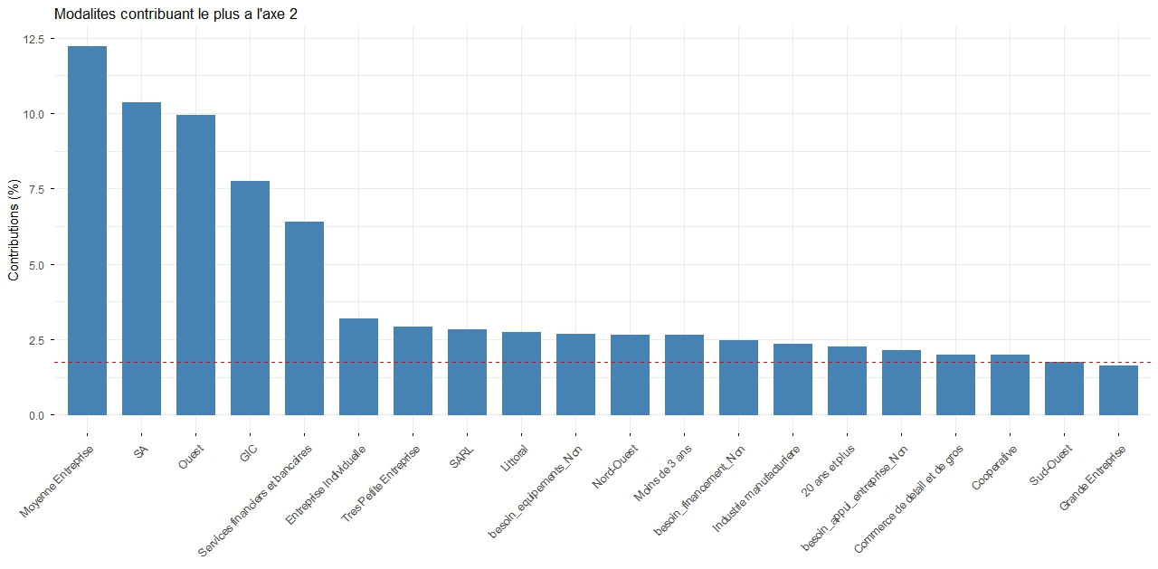

4.1.2.3.2 Classification Ascendante Hiérarchique (CAH)
L’objectif est de construire des classes à partir des données de l’ACM pour regrouper les différentes entreprises. La CAH est donc une méthode de clustering qui permet de regrouper les données sur la base d’un ensemble de critères. Nous avons choisi dans le cadre de ce travail de regrouper les données en trois classes. Nous avons obtenu le dendrogramme suivant :
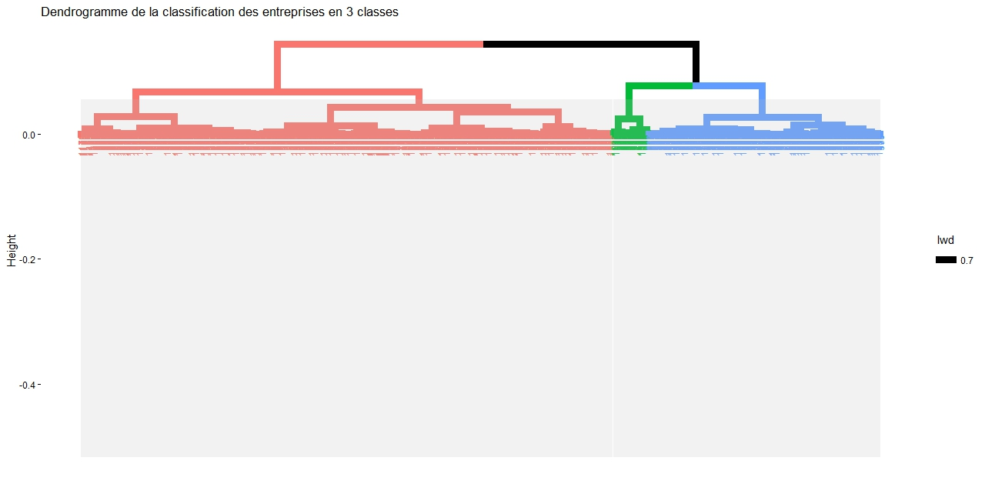

La classification obtenue est présentée dans la figure suivante :
